logo ENSEEIHT

**ESPAGNOL A2**

**Coordonnes :** [**paola.ro@gmail.com**](mailto:paola.ro@gmail.com)

**CAMPUS UNIDAD 4 LUGARES**

**Objetivo:**

* **Ser capaz de utilizar el verbo ser,estar,haber**
* **Usos de cuál, cuáles,qué,quién**
* **La comparación**
* **Localizar en el espacio**
* **Los superlativos**

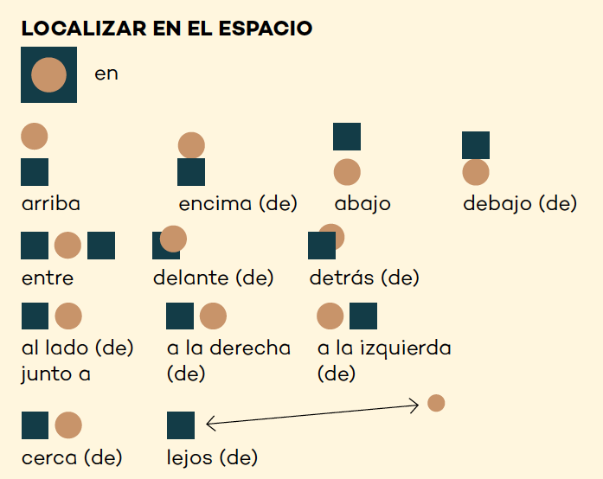

1. ¿Dónde está el Rectorado?

Observa este mapa de la Universidad Autónoma de Madrid (UAM). Lee las frases e indica si, según el mapa, son verdaderas o falsas.

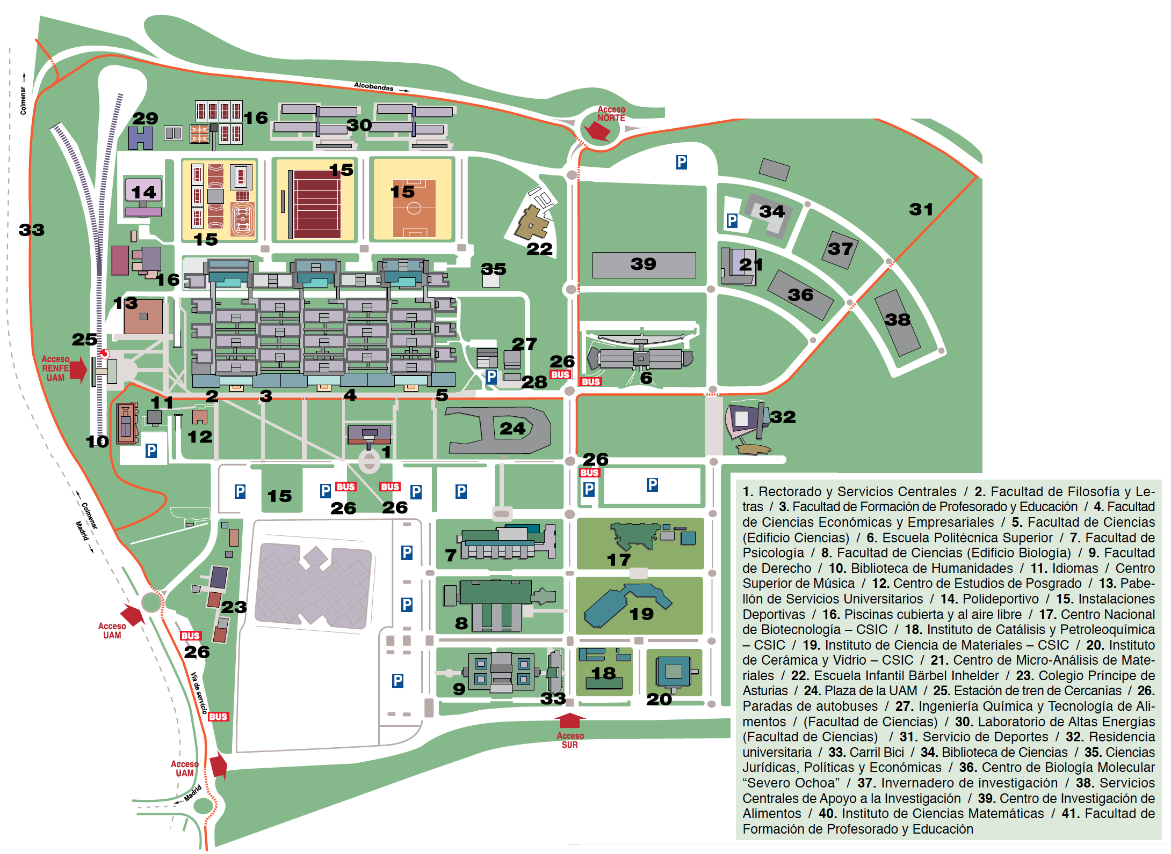

**1.**El Laboratorio de Altas Energías está debajo de las instalaciones deportivas.**F ENCIMA DE**

**2.**La escuela infantil está entre las instalaciones deportivas y el centro de investigación de alimentos.**V**

**3.**El acceso sur está al lado del Instituto de Catálisis y Petroleoquímica.**V**

**4.**El Rectorado y Servicios Centrales está encima de las paradas de autobús.**V**

**5.**La estación de tren está a la derecha de la Biblioteca de Humanidades. V

* Ahora tu:

Cuenta que hay en tu escuela.

**Población de los países hispanohablantes más poblados**

Esos son los habitantes de los países hispanohablantes con mayor población según el informe El español: una lengua viva, del Instituto Cervantes (2017). Escribe las cifras como en el ejemplo.

México: 123.518.270 Ciento veintitrés millones quinientos dieciocho mil doscientos setenta habitantes.

Colombia: 49.248.173 cuarenta y nueve milliones, doscientos cuarente y ocho mil ciento setenta y tres habitantes.

España: 46.524.943 cuarenta y seis milliones quinientos veinticuatro mil novecientos cuarenta y tres habitantes.

Argentina: 44.044.690 cuarenta y cuatro milliones cuarente cuatro seiscientos noventa habitantes.

Perú: 31.826.018 trenta y uno milliones ochocientos veintiseis dieciocho habitantes.

Venezuela: 31.431.164 treinta y uno milliones cuatrocientos treinta y uno ciento seisenta y cuatro habitantes.

Chile: 18.138.749 habitantes.

Ecuador: 16.776.977 habitantes.